《中国诗词大会》自播出以来便好评如潮。小明同学在观看过程中发现，古诗词中也不乏描述地理现象、揭示地理规律的诗句。读图，完成下面小题。

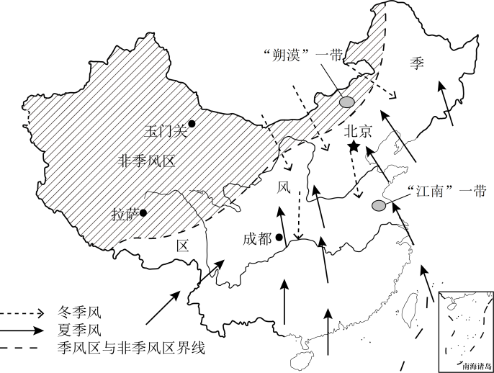

56．“长风几万里，吹度玉门关”，从地理学角度解释正确的是（   ）

①“长风”指夏季风 ②“长风”指冬季风

③“玉门关”位于季风区 ④“玉门关”位于非季风区

A．①③ B．①④ C．②③ D．②④

57．“遥知朔漠多风雪，更待江南半月春”，诗中描述的景观存在差异的主要影响因素是（   ）

A．纬度位置 B．海陆位置 C．地形地势 D．人类活动

58．拉萨的气温比同纬度的成都低很多，以下诗词描述的景象与此成因不同的是（   ）

A．人间四月芳菲尽，山寺桃花始盛开 B．五月天山雪，无花只有寒

C．黄梅时节家家雨，青草池塘处处蛙 D．又恐琼楼玉宇，高处不胜寒

2021年7月20日，河南出现持续性强降水天气，郑州创下了一小时200毫米的强降水记录，一小时降下超常年一个月的雨量，郑州市防汛抗旱指挥部已将防汛Ⅱ级应急响应提升至Ⅰ级。读“中国东部雨带示意图”，完成下面小题。

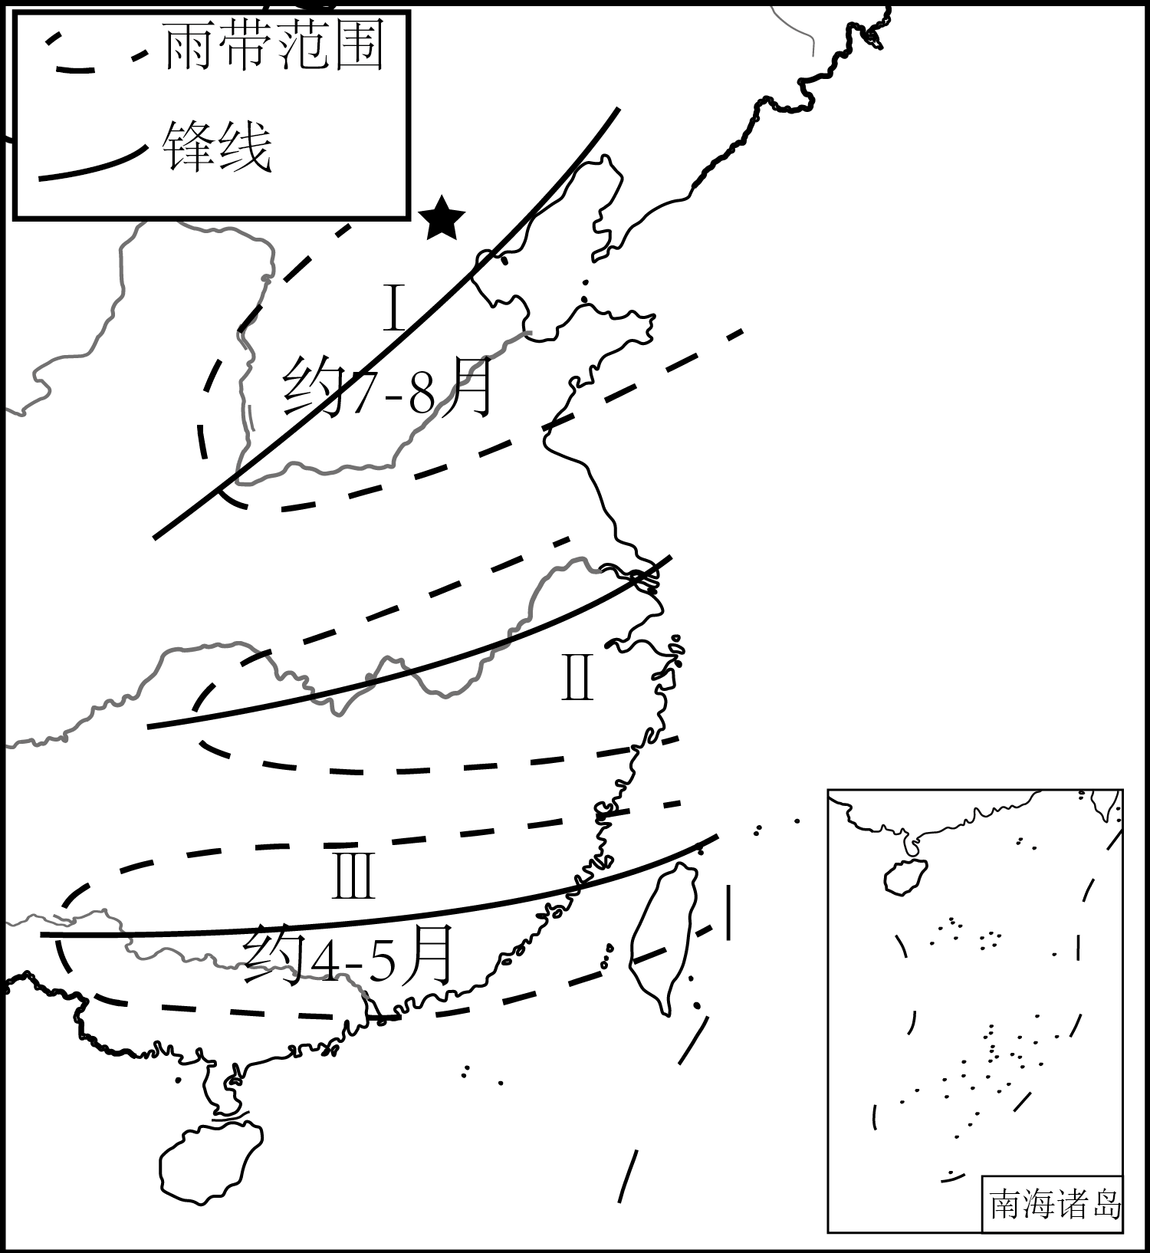

1. 河南位于我国东部季风区，导致我国东部

季风区夏季降水多的主要原因是（   ）

A.受来自内陆的冬季风影响大

B.受来自海洋的夏季风影响大

C.受地形影响大，背风坡多雨

D．受来自大西洋的水汽影响大

60. 根据中国夏季风的进退和雨带推移规律，结

合雨带在Ⅰ、Ⅲ地区的时间可以推断，一般年份，

雨带推移至Ⅱ地区（长江流域）的时间大致是（   ）

A．4月 B．5月

C．6月 D．8月